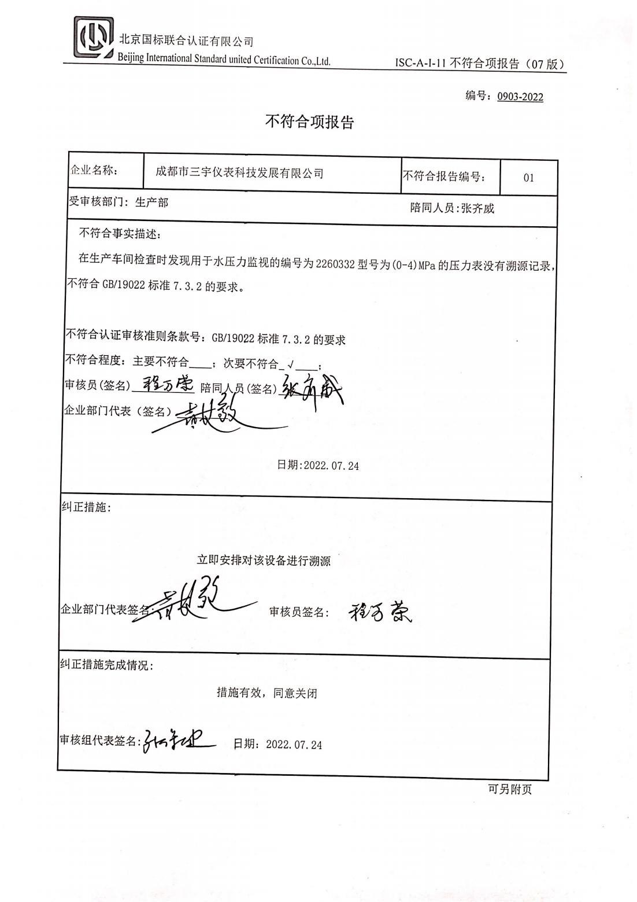编号：0903-2022

**不符合项报告**

|  |  |  |  |
| --- | --- | --- | --- |
| 企业名称： | 成都市三宇仪表科技发展有限公司 | 不符合报告编号： | 01 |
| 受审核部门: 生产部 陪同人员:张齐威 | | | |
| 不符合事实描述：  在生产车间检查时发现用于水压力监视的编号为2260332型号为(0-4)MPa的压力表没有溯源记录，不符合GB/19022标准7.3.2的要求。  不符合认证审核准则条款号：GB/19022标准7.3.2的要求  不符合程度：主要不符合____；次要不符合_√____；  审核员(签名)___________ 陪同人员(签名)_________  企业部门代表（签名）_________  日期:2022.07.24 | | | |
| 纠正措施:  立即安排对该设备进行溯源  企业部门代表签名: 审核员签名: | | | |
| 纠正措施完成情况:  措施有效，同意关闭  审核组代表签名: 日期：2022.07.24 | | | |

可另附页